Processo Administrativo de Retificação de Área

{{DENOMINACAO}}

Matrícula sob nº.: {{MATRICULA}} - FL: {{folha}} - LV: {{livro}}- RET/AV: {{ret_aver}}

{{MUNICIPIO}}-{{UF}}
{{ano_atual}}

Ao Ilmo. Sr. Oficial do {{CARTORIO}}.
{{oficial_cartorio}}.
{{endereco_cartorio}}.

{{BLOCO_DECLARANTES}}, vêm, na forma estabelecida pela Lei nº 10.931, de 02 de agosto de 2004, requerer a retificação de área em matrícula de imóvel de sua propriedade, para tanto expondo o seguinte:

1) - O requerente é proprietário do imóvel rural, denominado {{DENOMINACAO}} neste município de {{MUNICIPIO}}-{{UF}}, imóvel este matriculado no {{CARTORIO}}, sob n° {{MATRICULA}}

2) - O imóvel originalmente possuí a área de {{area_matricula}} ha ({{ESCREVER_EXTENSO}}), efetuado o levantamento topográfico do imóvel rural, pelo Agrimensor – Bruno Feliciano de Lima Alves – Credenciado no INCRA sob Código: PRNB e CFTA: 06988874330, apurou-se que a área real passível de correspondente a {{AREA}} ({{ESCREVER_EXTENSO}}).

3) - Não houve qualquer investida em áreas de terrenos vizinhos, uma vez que o levantamento foi efetuado com clareza, uma vez que as cercas com divisas são claras e respeitadas há anos seus respectivos limites.

4) - O requerente declara, juntamente com o responsável técnico que efetuou o levantamento topográfico, Bruno Feliciano de Lima Alves, e que assina conjuntamente com o mesmo este requerimento, que a completa e exata indicação do proprietário e confrontante do imóvel é de responsabilidade exclusiva dele, requerente, e do profissional que elaborou a planta e o memorial descritivo anexo, e que têm conhecimento do prescrito no art. 213, § 14, inserido na Lei 6.015 de 31 de dezembro de 1973 (Registros Públicos), pela nova Lei nº 10.931, de 02 de agosto de 2004 que diz:

“Art.213 – Verificado a qualquer tempo não serem verdadeiros os fatos constantes do memorial descritivo, responderá o requerente e o profissional que o elaborou pelos prejuízos causados, independente das sanções disciplinares e penais”.

5) - Declaram, ainda, sob as penas da lei, que não existem outros proprietários, titulares de direitos ou ainda possuidores de terrenos vizinhos e confrontantes com a propriedade ora retificada, senão os que estão expressos na planta ora anexada.
Assim, é necessário que se compatibilize a área física do imóvel com a área constante na matrícula, o que ora requerem, para fins de direito.

Peço deferimento.

{{MUNICIPIO_DATA}}-{{UF}}, 7 de junho de 2026
Proprietário(a):

{{BLOCO_ASSINATURAS_PROPRIETARIOS}}

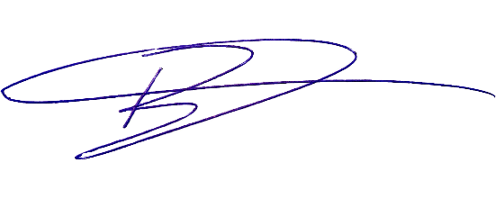
Responsável Técnico:

___________________________________________________
Resp. Téc.: BRUNO FELICIANO DE LIMA ALVES
TÉCNICO AGRÍCOLA EM
AGRIMENSURA - CFTA n.º 06988874330/CE
Código de Credenciamento junto ao INCRA: PRNB
TRT: {{TRT}} - {{UF}}

